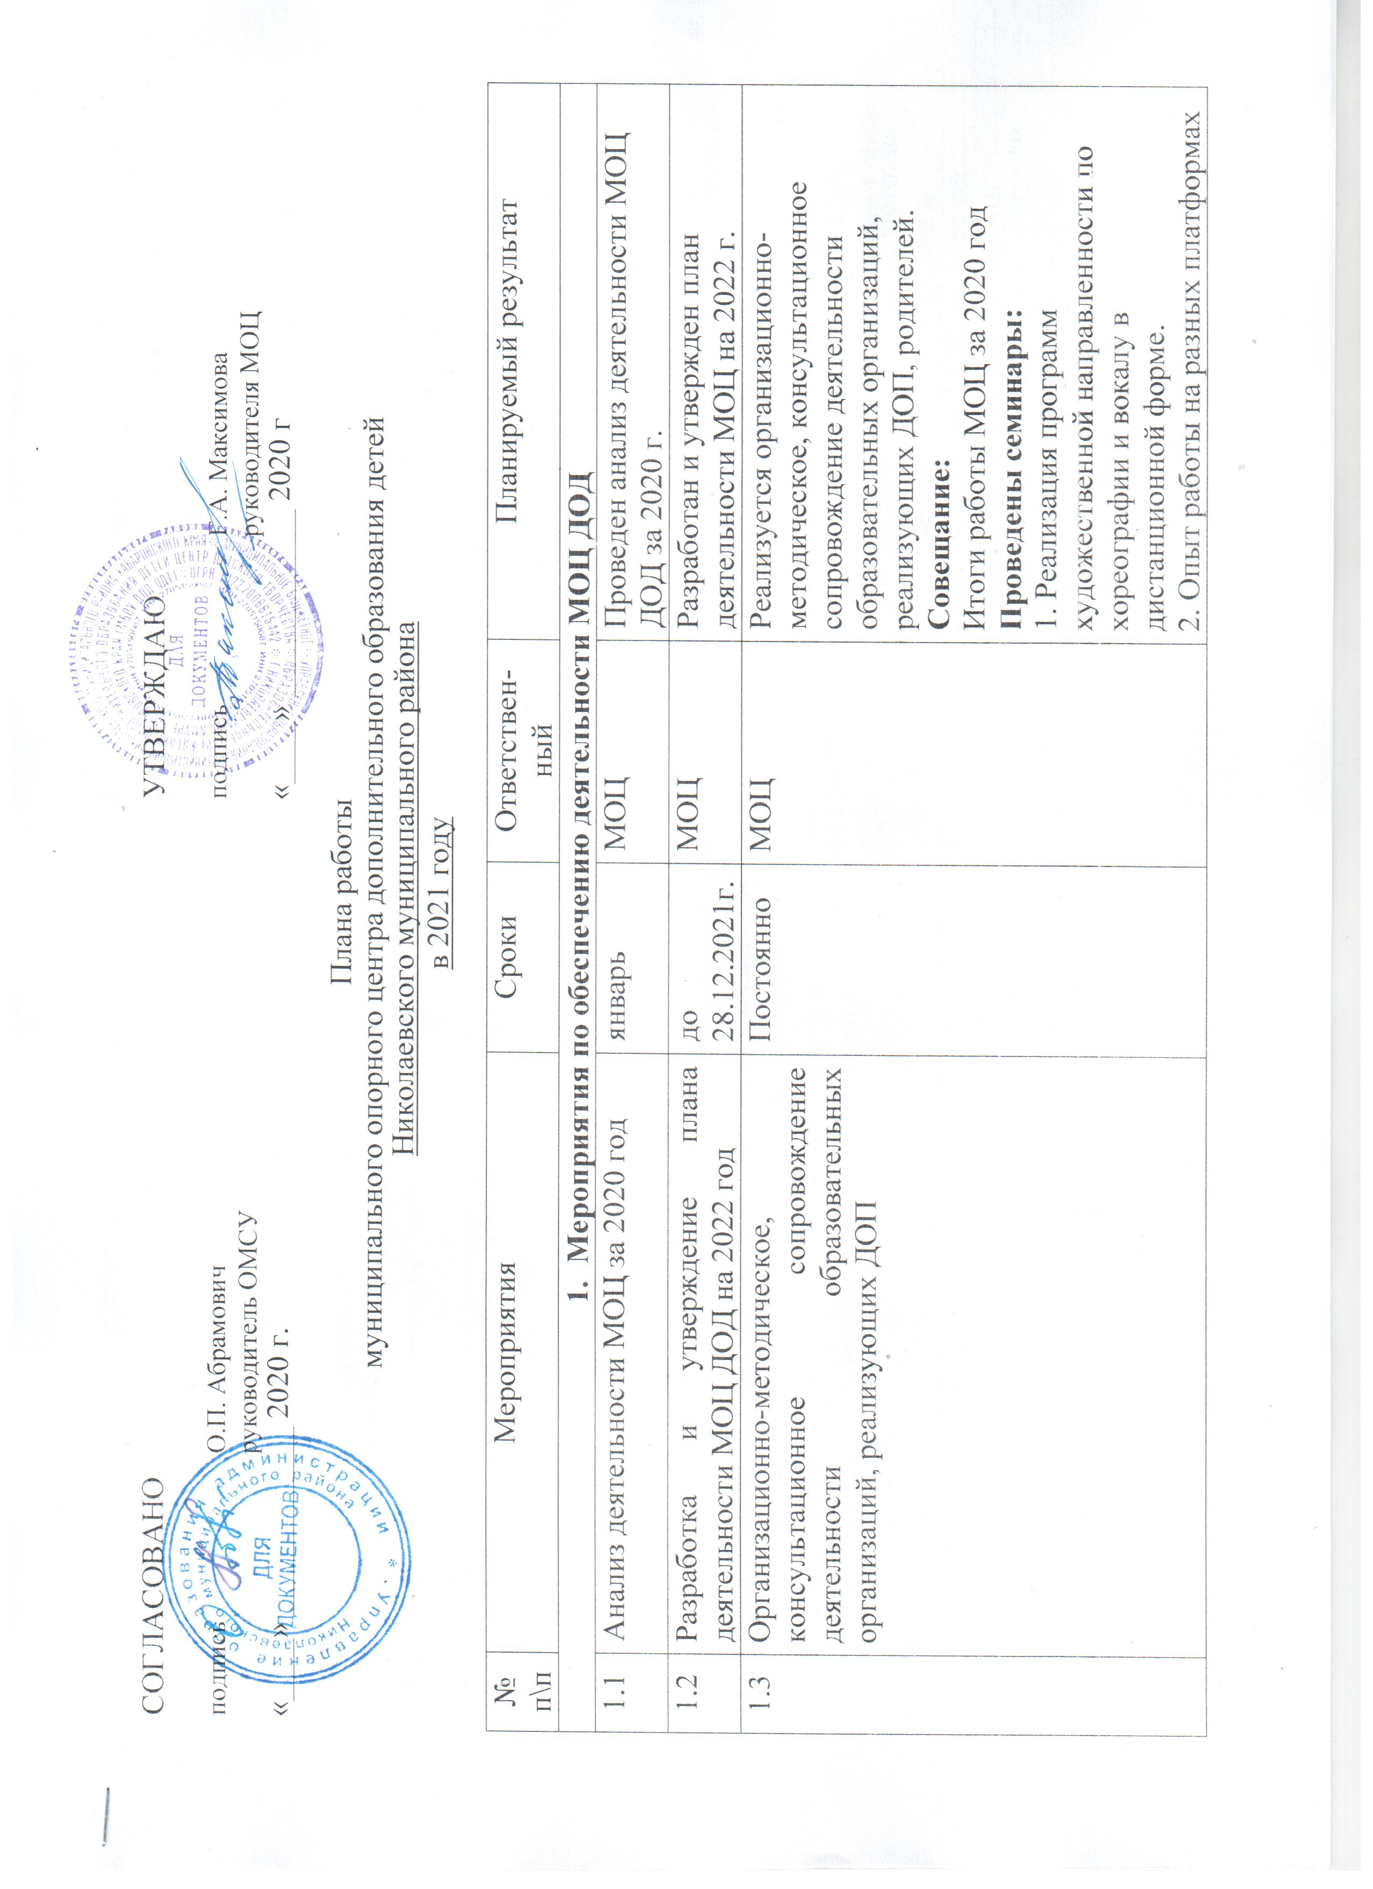

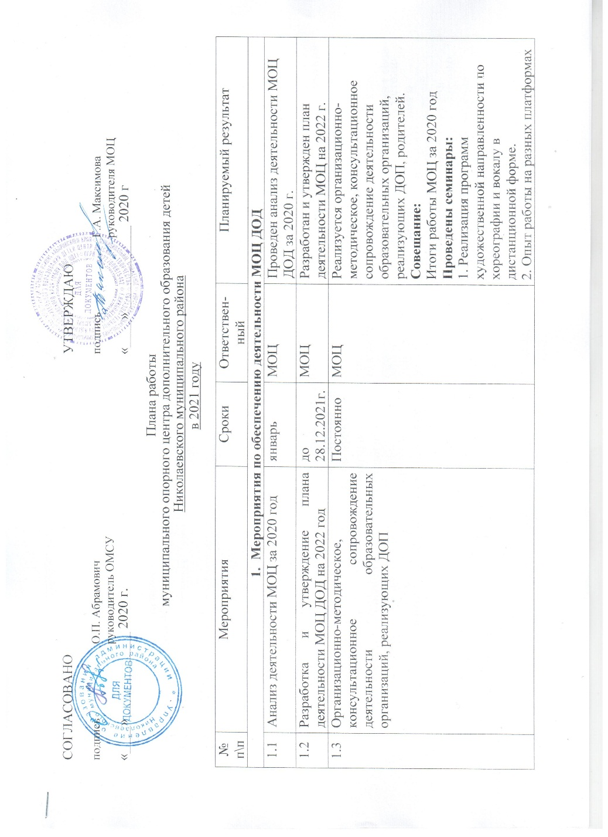

|  |  |  |  |  |  |  |
| --- | --- | --- | --- | --- | --- | --- |
|  |  | |  | |  | дистанционного обучения.  3. ДОП нового поколения: нормативные требования, особенности проектирования и реализации.  4. Онлайн-формы сопровождения педагогов в условиях "обязательного" дистанта. |
| 1.4 | Заключение соглашений о сотрудничестве с образовательными и научными организациями, частными организациями, социальными партнерами о совместной деятельности по направлениям работы МОЦ | | В течении года | | МОЦ, Управление образования, руководители ОО | Заключены соглашения о сотрудничестве с:  - МБОУ СОШ с. Красное имени Героя Советского Союза Г.Ф. Байдукова Николаевского муниципального района Хабаровского края; - МБОУ ОО п. Нижнее Пронге Николаевского муниципального района Хабаровского края- МБДОУ ДС общеразвивающего вида с приоритетным осуществлением деятельности по художественно- эстетическому развитию детей № 39 «Улыбка» р.п. Многовершинный Николаевского муниципального района Хабаровского края- МБДОУ ДС № 43 «Солнышко» п. Маго Николаевского муниципального района Хабаровского края- МБДОУ ДС общеразвивающего вида с приоритетным осуществлением деятельности по физкультурно-оздоровительному развитию детей № 41 «Елочка» с. Константиновка Николаевского муниципального района Хабаровского края |
| 1.5 |  | |  | |  |  |
| 1. **Мероприятия по внедрению и реализации системы персонифицированного финансирования дополнительного образования детей, обеспечению равных условий доступа к финансированию за счет бюджетных ассигнований государственными, муниципальными и частными организациями, осуществляющими деятельность по реализации дополнительных общеобразовательных программ, внедрению эффективных моделей государственно-частного партнерства в сфере дополнительного образования детей** | | | | | | |
| 2.1 | Внедрение системы ПФДО в муниципальном районе, городском округе (2-й этап) | | В течении года | | МОЦ, руководители ОО | Проведение экспертизы ДОП, консультационная и информационная работа с сотрудниками ОО, реализующими ДОП, с родителями.  Увеличение числа участников ПФДО. |
| 2.2 |  | |  | |  |  |
| 1. **Мероприятия по формированию современной системы сопровождения, развития и совершенствования профессионального мастерства педагогических и управленческих кадров сферы дополнительного образования детей, а также специалистов-практиков из реального сектора экономики и из других сфер, студентов, аспирантов, не имеющих педагогического образования, в целях их привлечения к реализации дополнительных общеобразовательных программ** | | | | | | |
| 3.1 | Обеспечение развития профессионального мастерства руководителей и педагогических работников | | Постоянно | | МОЦ, Управление образования | Использование современных методик, форм, видов, средств обучения и новых педагогических технологий.  Курсы повышения квалификации.  Обобщение и распространение опыта. |
| 3.2 | Участие во Всероссийских, региональных, муниципальных конкурсах педагогического мастерства:  - | | Постоянно | | МОЦ, сотрудники ОО | Увеличение доли участия во Всероссийских, региональных, муниципальных конкурсах педагогического мастерства на 10 %. |
| 3.3 | Участие педагогов, методистов, руководителей организаций дополнительного образования в курсах повышения квалификации, семинарах, стажировках (согласно плану деятельности РМЦ) | | Постоянно | | МОЦ, сотрудники ОО | Участие педагогов, методистов, руководителей организаций дополнительного образования в курсах повышения квалификации, семинарах, стажировках (согласно плану деятельности РМЦ) |
| 3.4 | Участие в стажировках специалистов МОЦ в РМЦ и МОЦ других муниципальных образований | | По возможности | | МОЦ, сотрудники ОО | Участие в стажировках специалистов МОЦ . |
| 3.5 |  | |  | |  |  |
| 1. **Мероприятия по результатам проведения в 2019 г. инвентаризации инфраструктурных, материально-технических ресурсов образовательных организаций разного типа, научных организаций, организаций культуры, спорта, и реального сектора экономики, потенциально пригодных для реализации образовательных программ, а также анализа кадрового потенциала для повышения эффективности системы образования региона** | | | | | | |
| 4.1 | Привлечение интеллектуальных партнеров, бизнес-партнеров, иных участников, заключение соглашений о сотрудничестве по результатам инвентаризации 2019 года  *(заключение соглашений о сотрудничестве по совместному использованию ресурсов)* | | Постоянно | | МОЦ, Управление образования | Расширение сотрудничества с партнерами. Привлечение не менее 2 партнеров. |
| 4.2 |  | |  | |  |  |
| 1. **Мероприятия по реализации дополнительных общеобразовательных программ в сетевой форме, вовлечении в реализацию общеобразовательных программ образовательных организаций всех типов, в том числе профессиональных и организаций высшего образования, а также научных, организаций спорта, культуры, общественных организаций и предприятий реального сектора экономики** | | | | | | |
| 5.1 | Реализация дополнительных общеобразовательных программ в сетевой форме | | В течении года | МОЦ, Управление образования, сотрудники ОО | | Разработка и внедрение 3-х программ, которые будут реализовываться в сетевой форме. |
|  |  | | | | |
| 1. **Мероприятия по выравниванию доступности предоставления дополнительного образования детей с учетом региональных особенностей, соответствующего запросам, уровню подготовки и способностям детей с различными образовательными потребностями и возможностями (в том числе одаренных детей, детей из сельской местности и детей, находящихся в трудной жизненной ситуации)** | | | | | | |
| 6.1 | Разработка и внедрение в практику разноуровневых ДОП,  в том числе  ДОП последовательного процесса реализации**\***  ДОП параллельного процесса реализации**\*** | | Сентябрь | | МОЦ, Управление образования, сотрудники ОО | Разработка и внедрение 5- ти разноуровневых программ, из них:  - ДОП последовательного процесса реализации - 4  - ДОП параллельного процесса реализации - 1 |
| 6.2 | Разработка и внедрение в практику дополнительных общеобразовательных программ, курсов, модулей, реализуемых в дистанционной форме, в т.ч. для детей с ОВЗ | | Сентябрь | | МОЦ, Управление образования, сотрудники ОО | Разработка и внедрение 5- ти ДОП, реализуемых в дистанционной форме, в т.ч. для детей с ОВЗ |
| 6.3 | Разработка и внедрение АДОП для ОВЗ | | Сентябрь | | МОЦ, Управление образования, сотрудники ОО | Разработка и внедрение 2-х АДОП для ОВЗ |
| 6.4 | Разработка и внедрение в практику ДОП заочных школ и ежегодных сезонных школ для мотивированных школьников | | Апрель | | МОЦ, Управление образования, сотрудники ОО | Разработка и внедрение 1-й ДОП ежегодных сезонных школ для мотивированных школьников |
| 6.5 | Разработка и внедрение в практику моделей обеспечения доступности дополнительного образования для детей из сельской местности | | В течении года | | МОЦ, Управление образования, сотрудники ОО | Продолжить реализациюмодели обеспечения доступности дополнительного образования для детей из сельской местности |
| 6.6 | Обеспечение вовлечения в различные формы сопровождения и наставничества не менее 10% обучающихся организаций, осуществляющих обучение по ДОП. | |  | |  | Увеличение количества программ, реализуемых с использованием технологии наставничества___5____  Увеличение количества обучающихся организаций муниципалитета, осуществляющих образовательную деятельность по дополнительным общеобразовательным программам, вовлеченных в различные формы наставничества на 12 % |
| 6.7 |  | |  | |  |  |
| 1. **Наполнение общедоступного навигатора по дополнительным общеобразовательным программам** | | | | | | |
| 7.1 | Наполнение регионального Навигатора по дополнительным общеобразовательным программам | | Постоянно | | МОЦ, Управление образования, сотрудники ОО | 100% ОО, реализующих ДОП  100% ДОП, реализуемых в территории |
| 7.2 | Консультирование специалистов, ответственных за мероприятия по внедрению Навигатора, руководителей образовательных организаций по работе с муниципальным сегментом Навигатора дополнительного образования | | Постоянно | | МОЦ | Консультирование специалистов, ответственных за мероприятия по внедрению Навигатора, руководителей образовательных организаций по запросу и согласно запланированным мероприятиям. |
| 7.3 | Проведение независимой оценки качества образовательной деятельности учреждений дополнительного образования детей, реализующих дополнительные общеобразовательные программы на территории муниципалитета в системе АСМА | | по отдельному графику | | МОЦ | Участие в анкетировании по независимой оценке качества образовательной деятельности учреждений ДОД, реализующих ДОП на территории муниципалитета в системе АСМА |
| 7.5 | Обновление ДОП по результатам НОКО в АСМА | | Постоянно | | МОЦ | Увеличение ДОП в соответствии с критериями НОКО |
| 7.6 |  | |  | |  |  |
| 1. **Мероприятия по обеспечению информационной поддержки** | | | | | | |
| 8.1 | Утверждение медиа-плана МОЦ на 2021 г. и размещение его на сайте учреждения | | Январь | | МОЦ | Медиа-план МОЦ разработан и размещен на сайте учреждения |
| 8.2 | Ведение раздела МОЦ на сайте учреждения | | Постоянно | | МОЦ | Ведение раздела МОЦ на сайте МБОУ ДОД ЦДТ г. Николаевска-на-Амуре Хабаровского края |
| 8.3 | Подготовка и размещение информации о мероприятиях, конкурсах, событиях и др. материалов о деятельности МОЦ на официальном сайте учреждения, в социальных сетях, в СМИ и на портале ПФДО | | Постоянно | | МОЦ | Информация о мероприятиях, конкурсах, событиях и др. материалов о деятельности МОЦ подготовлена и размещена на официальном сайте МБОУ ДОД ЦДТ г. Николаевска-на-Амуре Хабаровского края, в социальных сетях. |
| 8.4 | Проведение информационной работы в образовательных организациях, средствах массовой информации, информационно-телекоммуникационной сети «Интернет», на сайте, стендах по информированию семей о персонифицированном финансировании дополнительного образования детей в территориях | | В течении года | | МОЦ, Управление образования, сотрудники ОО | Информирование семей района о ПФДО |
| 1. **Иные мероприятия** | | | | | | |
| 9.1 | Подготовка и предоставление данных в РМЦ к экспертно-аналитическим обследованиям, мониторингам результатов реализации регионального проекта «Успех каждого ребенка» на территории муниципалитета:  - мониторинг реализации ДОП для детей с ОВЗ, в том числе с использованием дистанционных технологий *(п.5.3.1. РП «Успех каждого ребенка»);*  - мониторинг доступности ДОД с учетом потребностей и особенностей детей различных категорий (в том числе детей с ОВЗ, детей, проживающих в сельской местности, детей из семей, находящихся в трудной жизненной ситуации, детей из малоимущих семей) *(п.10.3.1 РП «Успех каждого ребенка»)* | | 01.06.2021-20.12.2021  01.09.2021-15.12.2021 | | МОЦ, Управление образования | Регулярное предоставление необходимых данных  К концу 2021 г. не менее 52% детей с ОВЗ осваивают ДОП, в т.ч. с использованием дистанционных технологий (п. 5.3.2. РП «Успех каждого ребенка»)  К концу 2021 г. не менее 52% детей различных категорий (в том числе детей с ОВЗ, детей, проживающих в сельской местности, детей из семей, находящихся в трудной жизненной ситуации, детей из малоимущих семей) будет доступно ДОД (п.10.3.1 РП «Успех каждого ребенка») |
| 9.2 | Организация работы по вовлечению в различные формы сопровождения и наставничества не менее 30% обучающихся организаций, осуществляющих образовательную деятельность по ДОП *(п. 8.2.1. РП «Успех каждого ребенка»)* | | 01.06.2021-15.12.2021 | | МОЦ, Управление образования, сотрудники ОО | Вовлечено в различные формы сопровождения и наставничества не менее 30% обучающихся организаций, осуществляющих образовательную деятельность по ДОП (п. 8.2.1. РП «Успех каждого ребенка») |
| 9.3 | Проведение конкурсных и иных мероприятий для обучающихся и педагогов системы дополнительного образования детей | | В течении года | | МОЦ, Управление образования, сотрудники ОО | Увеличение количества участников конкурсных и иных мероприятий для обучающихся и педагогов системы дополнительного образования детей |
| 9.4 | Содействие участию в конкурсах и иных мероприятиях обучающихся и педагогов системы дополнительного образования детей (согласно плану РМЦ), в т.ч. в дистанционных формах | | В течении года | | МОЦ, Управление образования, сотрудники ОО | Расширение охвата участников конкурсов и иных мероприятиях обучающихся и педагогов системы дополнительного образования детей (согласно плану РМЦ), в т.ч. в дистанционных формах |
| 9.5 | Проведение совещаний, семинаров для руководителей и педагогов дополнительного образования детей организаций дополнительного образования, в т.ч. негосударственных, ИП:  - информирование о ходе реализации регионального проекта «Успех каждого ребенка»;  - освещение деятельности МОЦ ДОД. | | По необходимости | | МОЦ, Управление образования, сотрудники ОО | Совершенствование профессионального мастерства педагогических работников |

Приложение 1

Показатели /индикаторы эффективности реализации мероприятий Концепции по внедрению целевой модели развития региональной системы дополнительного образования детей

в Хабаровском крае в 2021 году

|  |  |  |
| --- | --- | --- |
| № п.  по табл. Индикато  ров | Наименование индикатора/ показателя | Установленные краевые показатели на 2021 г. |
| 1 | 2 | 3 |
| 1.2. | Доля детей, охваченных системой персонифицированного финансирования дополнительного образования детей в муниципальном образовании | 40% |
| 3. | Внедрение Навигатора по программам дополнительных общеобразовательных программ, который позволяет семьям выбирать образовательные программы, соответствующие запросам, уровню подготовки, в том числе с функцией записи в объединения | *100% ОО, реализующих ДОП*  *100% ДОП, реализуемых в территории* |
| 5. | Увеличение числа детей в возрасте от 5 до 18 лет, охваченных дополнительными общеобразовательными программами  (в процентах)  в т.ч. дополнительными общеразвивающими программами технической и естественнонаучной направленностей (в процентах) | 79%  25% |
| 6. | Количество заочных школ и ежегодных сезонных школ для мотивированных школьников (единиц) | 3 |
| 7. | Количество внедренных моделей обеспечения доступности дополнительного образования для детей из сельской местности (единиц накопительным итогом) | 5 |
| 8. | Количество разработанных и внедренных разноуровневых (ознакомительный, базовый, продвинутый) программ дополнительного образования (единиц накопительным итогом) | 75 |
| 9. | Количество реализуемых дополнительных общеобразовательных программ в сетевой форме с использованием ресурсов образовательных организаций всех типов, в том числе профессиональных и организаций высшего образования, а также научных, организаций спорта, культуры, общественных организаций и предприятий реального сектора экономики (единиц накопительным итогом) | 8 |
| 10. | *Переподготовка (повышение квалификации) отдельных групп сотрудников РМЦ, муниципальных опорных центров, ведущих образовательных организаций по программам (курсам, модулям), разработанным в рамках реализации мероприятия по формированию современной системы сопровождения, развития и совершенствования профессионального мастерства педагогических и управленческих кадров сферы дополнительного образования детей  (в процентах):  Педагогические работники  Руководители  Привлекаемые специалисты-практики (наставники), а также студенты и аспиранты, не имеющие педагогического образования | 100%  100%  100% |
| 11 | Количество разработанных и внедренных дистанционных курсов дополнительного образования детей (единиц накопительным итогом) | 30 |